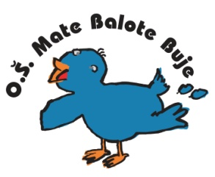
Osnovna škola - Scuola elementare
Mate Balote Buje - Buie

_________________________________________________________________________________________________
52460 BUJE, Školski brijeg 2, tel./fax. 052 772-138, OIB: 75498468638, e-mail: ured@os-m.balote-buje.skole.hr,

Sukladno članku 12. Pravilnika o izvođenu izleta, ekskurzija i drugih odgojno-obrazovnih aktivnosti izvan škole (NN 67/14, 81/15., 53/21) na roditeljskom sastanku učenika trećih i četvrtih razreda održanom 10. studenog 2025. godine, donesena je sljedeća

Odluka
o odabiru ponude
I.
Za organizaciju izvanučioničke nastave – škola u prirodi, učenika trećih i četvrtih razreda na roditeljskom sastanku 10. studenog. 2025. odabrana je ponuda Story travel d.o.o. Rovinj.

II.
Ova Odluka je konačna.

III.
Ova Odluka stupa na snagu sljedeći dan od dana donošenja.

Predsjednica Povjerenstva:
Mateja Benić Hamzić
Klasa:602-01/25-09-4
Urbroj:2105-20-01/25-6
Buje, 10. 11. 2025.

